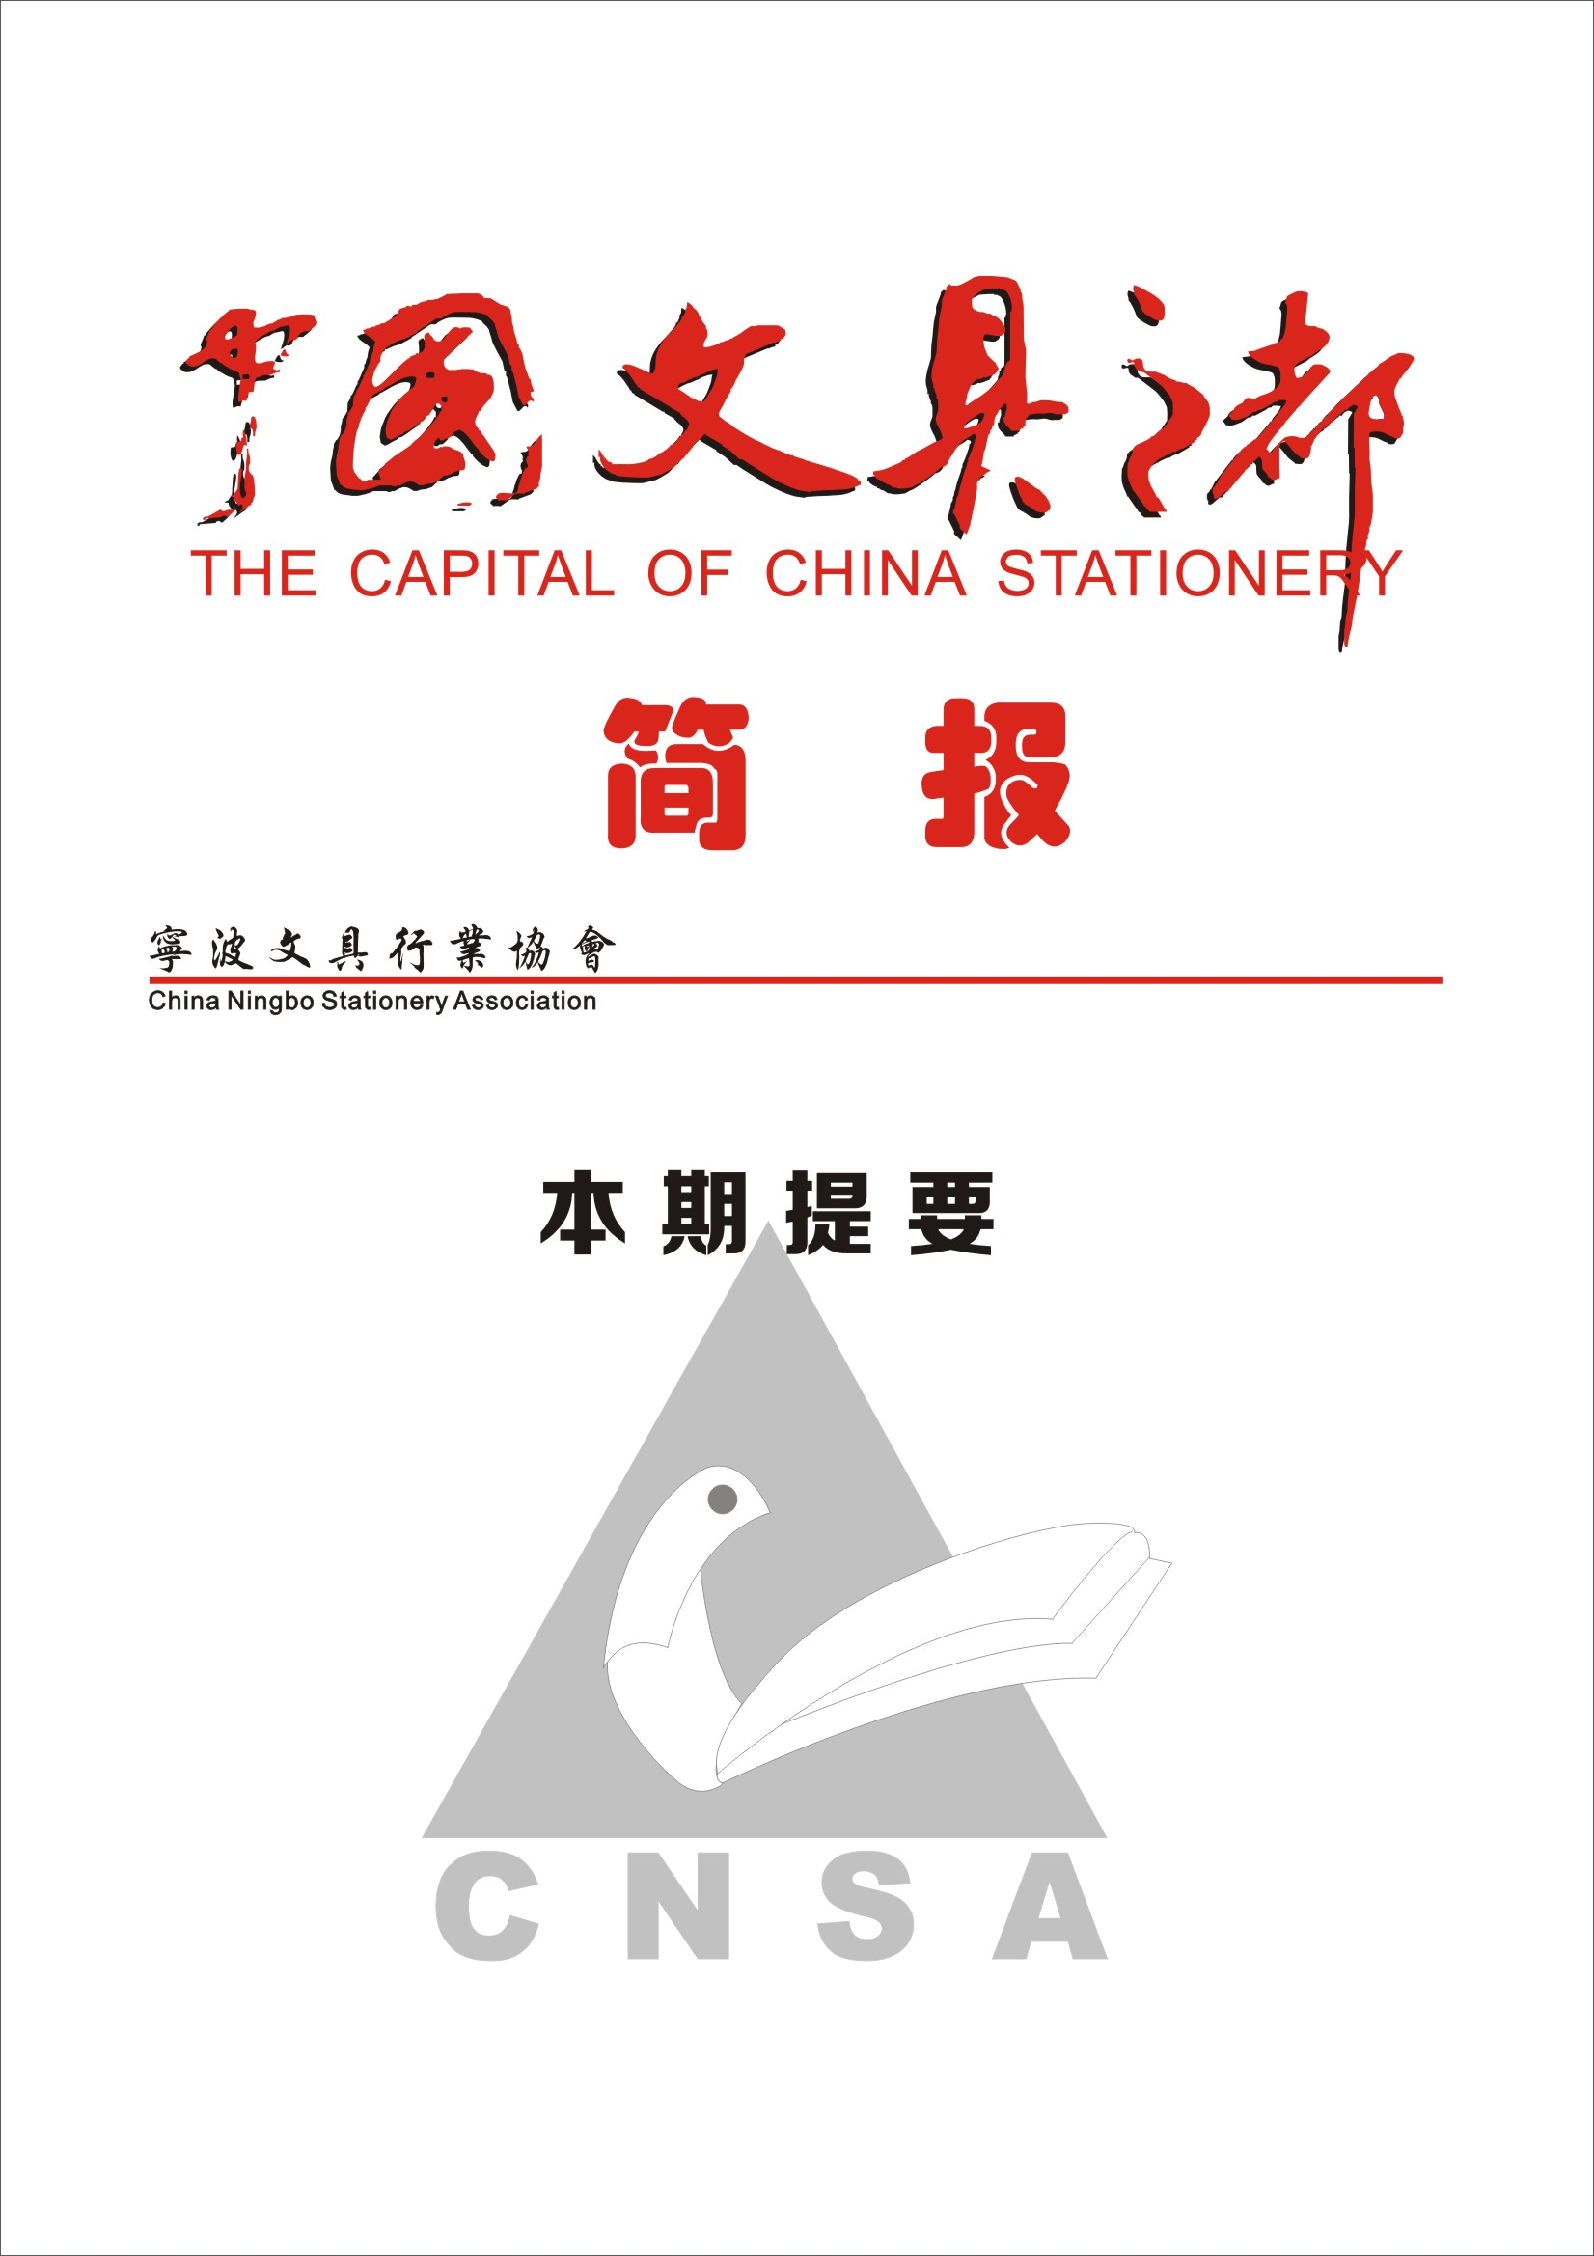
6
2022年5月30日
2022年第4期
※产研融合 赋能发展——文具产业新材料技术攻关研讨会召开
※送法进企业 服务在身边——协会召开“送法进企业”交流座谈会
※创新服务 合作共赢——协会举办产融合作创新研讨会
※让传统“潮”起来 让文创“亮”出来——协会举办跨界融合研讨会
※注重学习调研借鉴 促进产业大脑建设——协会赴宁波市家电行业协会考察学习
※党建专栏：和丰联合第一党支部召开党员大会
※政策提示
※预警专栏
※品牌指导服务站专栏：协会召开文具产业链IP对接会并与杉杉生活签订战略合作协议
※简讯27则
※2022年6月份主要工作计划

0

产研融合 赋能发展

——文具产业新材料技术攻关研讨会召开
“当我们去日本等发达国家参观时，发现他们的文具产品虽然价格高，但是质感强、品质好，因为他们掌握了一批新材料关键技术。”宁波文具行业协会秘书长俞勇锋说，“今年我们要建立健全文具企业、新材料研究院、镇海炼化和化工销售华东公司‘产研用销’四位一体的文具塑料研发合作交流机制，着力提高国产文具产品品质，提升市场竞争力。”
5月27日下午，由宁波文具行业协会主办、中石化宁波新材料研究院联合承办的“产研融合 赋能发展”文具产业新材料技术攻关研讨会在东海宾馆召开。
中国石化镇海炼化、中石化宁波新材料研究院、中国石化化工销售公司宁波经营部、宁波文具行业协会、康大、贝发、得力、广博、美博、创源和赛龙等文具重点企业代表共50余位嘉宾参加会议。会议由中石化宁波新材料研究院副院长林华杰主持。
宁波文具行业协会副理事长汪勇出席会议并致辞表示，质量是企业生存的根基、发展的命脉，质量的源头是原材料。塑料是文具制造十分重要的原材料，比如笔杆、文件夹、复印机架等。产业变革从来不是一蹴而就,只有选择一些颠覆性的、先进性的材料变革，坚持做下去，才会带来巨变。新材料，就是新机遇！
中国石化集团高级专家、中石化宁波新材料研究院党支部书记、副院长黄朝晖致辞，“研讨会恰逢我们镇海炼化建厂47周年，又赶上中熔透明聚丙烯新产品首次实现稳定生产，这款产品正好能够广泛应用于文具行业，今天的会议必将成为镇海炼化与宁波市文具行业携手构建具有国际竞争力的产业链共同体，以及上下游合作平台的一个崭新起点。”
镇海炼化发展部刘国强副经理介绍了中国石化镇海炼化的基本情况、发展历程和发展战略。镇海炼化产业链与文具产业链契合度高、支撑力强，尤其是近年来成功开发的一系列具有自主知识产权的聚烯烃产品，能够积极推动下游文具制造业用户产品质量升级、降本增效。
中石化宁波新材料研究院林华杰副院长推介了中国宁波新材料高端创新平台概况及发展前景，聚烯烃及精细化工等科研攻关项目。研究院郭晓帅博士、沈强锋高工分别介绍了镇海炼化透明聚丙烯系列产品、聚乙烯包装膜系列产品等透明塑料产品特点、聚丙烯树脂系列产品的开发及应用成果。
交流研讨环节，与会企业代表踊跃发问，现场就聚丙烯新产品性能对比、应用推广、环保可降解材料研发等多方面展开热烈研讨，得到了研究院专家团队和镇海炼化各部门负责人的详细解答。
贝发集团供应链总监闫刚说，“知道协会为我们举办这场探讨会，所以这次是带着问题来的，比如绿色环保可再生材料的研究，接下来我们还要进一步沟通对接。”
来自宁波美博进出口有限公司的石瑜经理为来自美博的意大利籍海外专家贝莱瑞(Giovanni Battista Belleri)传达了想法和疑问，并表示今天收获很深，尤其是了解了透明塑料新产品性能特点、研究趋势、应用场景和价格渠道等，对未来原材料渠道优化和客户个性化定制产品有很大的帮助，也非常感谢协会的精心策划。
俞勇锋秘书长作总结发言，今天的会议拓宽了新材料研究院的研发思路，增强了文具制造企业推广应用新材料的信心，达成了塑料研发、生产、销售和文具制造企业四位一体的新材料技术攻关共识，构建了联合开发文具产业新材料的桥梁纽带。下步，将建立健全常态化沟通协作机制，联合新材料研究院、化工销售等专家团队走访有重点需求企业，将会议内容落到实处，真正解决企业需求。
此次探讨会主题突出，内容丰富，交流广泛，成效显著。与会的20余家企业的个性化问题都得到了解答，提出了近10项需求有待下步对接深化。
协会将联合中石化宁波新材料研究院，充分发挥研究院科研平台和生产基地的双重优势，开发出更多更优质的新产品满足文具企业高质量需要，探索创建中小微企业团购平台匹配供需难题，努力推动中石化镇海炼化与宁波文具产业在创新链、产业链和价值链上的深度融合，共同建立产学研用一体化的产业大平台，更好地服务企业发展，助力宁波“246”千亿级文体用品产业集群建设。

送法进企业 服务在身边

——宁波文具行业协会召开“送法进企业”交流座谈会
5月19日上午，宁波文具行业协会在宁波康大美术画材集团股份有限公司会议室召开“送法进企业”交流座谈会。中国贸促会宁波调解中心主任傅威携陈国钢科长，王君萌和张雨田两位律师出席会议，协会理事长、宁波康大美术画材集团股份有限公司董事长许观良主持会议，协会秘书长俞勇锋、办公室副主任韩薇参加会议。
康大集团是专业从事美术用品设计研发、生产制造、全渠道销售的全球一站式专业美术用品集团公司，产品远销美国、欧盟、澳大利亚和日本等全球众多国家和地区。随着“走出去”的步伐不断加快，企业对涉外商事法律服务需求更加迫切。
会上，双方就商事仲裁、涉外法律援助、知识产权保护等问题进行了交流沟通，就强化联动机制、加强贸易预警点作用、建立涉外商事法律服务平台等方面达成初步共识。
随后，与会代表参观了康大集团产品展示中心。
下步，协会将继续发挥贸易预警点作用，积极延伸涉外法律服务职能，提升服务企业涉外工作实效，为宁波文具行业企业高质量发展营造更加良好的营商环境。

创新服务 合作共赢

——宁波文具行业协会举办产融合作创新研讨会
为将产融合作由贷款服务向汇率管理、票据管理等服务深化，5月18日下午，宁波文具行业协会在协会会议室与战略合作伙伴宁波银行四明支行举行产融合作创新研讨会，协会副理事长汪勇、宁波银行股份有限公司四明支行行长胡微玮出席，协会秘书长俞勇锋主持会议，宁波银行四明支行公司二部经理顾亦琦等双方人员共１０人参加会议。
后疫情时代，宁波文具市场环境严峻，企业生存压力较大，协会注重产融结合，帮助企业解决融资难题，为行业发展纾困解难。宁波银行四明支行致力于创新服务模式，优化融资环境，为文具企业带来了综合性金融服务方案、针对性贷款方案与创新性福利支持方案。
会上，俞勇锋简要介绍了产业特点、协会亮点和主要举措。胡微玮系统推介了宁波银行四明支行特色化、个性化、创新化服务举措。汪勇副理事长表示希望银行能够围绕宁波文具产业特点、大小企业性质差异，将金融方案细化与分类，将便企利企措施落到实处。
双方围绕宁波文具行业产融深度合作、创新金融服务方式进行了深入研讨，签署了战略合作协议。
下步，协会将继续发挥资源及渠道优势，同四明支行优势互补、开拓创新，持续推动政策支持、渠道开拓、金融服务的深度融合，共同为宁波文具企业提供更加全面、便捷的综合性金融服务。

让传统“潮”起来让文创“亮”出来

——宁波文具行业协会举办跨界融合研讨会
为文体产业植入文化创意，让“会讲故事的物品产生至高无上的价值”，寻求跨界融合到无界生长，5月24日，宁波市杭州商会牵头，宁波文具行业协会等5家商协会在甬尚西泠印社联合主办让传统“潮”起来，让文创“亮”出来——跨界融合研讨会，宁波文具行业协会副理事长汪勇、杭州商会副会长谢国荣出席并致词。
会上，与会嘉宾围绕自身行业特点和企业特点，探讨交流了文化创意艺术性、商业性价值，分析了消费品制造业跨界融合的定位、措施和发展趋势，提高了与会行业协会秘书长对文创设计的思想认识，加深了文创机构与行业协会不同维度的理解，建立了文创机构与行业协会跨界融合机制。
宁波文具行业协会秘书长俞勇锋等6家商协会秘书长，西泠出版社宁波分社、璟行文化传播等文创机构负责人等15人参加会议。
下一步，协会将持续推进跨界对接融合，加强宁波文具产业强链拓链建设，促进宁波文具产业高质量发展，为宁波全球智造创新之都建设贡献宁波文具产业力量。

注重学习调研借鉴 促进产业大脑建设

——宁波文具行业协会赴宁波市家电行业协会考察学习
为学习兄弟协会加强自身建设、服务会员企业、助推产业发展经验，学习借鉴产业大脑建设工作方法，推动协会工作再上台阶，5月23日下午，宁波文具行业协会副理事长汪勇带队、秘书长俞勇锋等秘书处全体成员赴宁波市家电行业协会学习取经，受到家电协会王伟定秘书长一行热情接待。
会上，王伟定系统介绍了我市家电行业概况、家电协会八大常态化工作特色亮点和协调推进产业大脑建设主要做法。双方围绕协会加强自身建设、提高服务能力、增进双方合作进行研讨交流。
汪勇表示，这次学习取经收获满满，看——看到了家电协会文化理念、专业管理和服务战略；听——听到了王秘书长专业、热情、务实的经验分享；感受——感受到了家电协会工作务实性和凝聚力。希望双方能继续互通有无，深入交流，帮助提高。
下步，协会将继续深化与兄弟协会考察学习，持续加强协会自身建设、健全工作机制、提高服务能力，助推宁波文具产业高质量发展。

党 建 专 栏
和丰联合第一党支部召开党员大会
为进一步贯彻执行党的路线方针政策,充分发挥党员的先锋模范作用,明确党支部职责和工作方向，5月25日，中共宁波和丰创意广场区域联合第一党支部在宁波文具行业协会会议室召开了党员大会，支部六位党员均参加会议，宁波文具行业协会汪勇副理事长、办公室主管袁书凝两位党员列席会议。党支部书记俞勇锋主持会议。
会上，全体党员学习领会了习近平总书记在庆祝中国共产主义青年团成立一百周年大会上重要讲话。俞勇锋希望年轻党员立足本职岗位，履行岗位职责，为宁波全球智造创新之都建设贡献一份力量。
会议传达了《中共宁波市委关于开展向“时代楷模”钱海军同志学习活动的决定》，通过观看“时代楷模”钱海军同志宣传片，号召全体党员以钱海军同志为榜样，学习其不忘初心、牢记使命的政治品格；扎根基层、埋头苦干的职业操守；无私奉献、为民服务的道德情操，积极党员发挥先锋模范作用，促进社会发展、人民幸福。
为提高支部党建工作针对性、计划性和实效性，结合党支部实际和党员队伍结构，党支部党员大会审议通过了2022年“15742”党建工作方案。
为进一步加强革命传统教育，加强各单位党员之间交流学习，大会还审议通过了2022年度和丰联合第一党支部党建主题活动方案。
下步，和丰联合第一党支部将全力推进“15742”党建工作落实落细,以新思路、新机制、新手段谋划和推进党建工作,将党建工作与中心工作、日常工作有机融合，使党建工作方向更明确、重点更突出、任务更聚焦，增强党建工作实效，促进党支部主体作用的发挥。

政 策 提 示

政府全力助力企业高质量发展
为鼓励和扶持企业智能发展、创新发展、品牌发展、协同发展、绿色发展和稳健发展，鼓励企业开展专业市场配载和产业链、供应链、生态链建设，促进产业转型升级，助推社会经济高质量发展，政府相继出台了一系列政策。协会为帮助企业查找、用足、用好政策，在历期简报中已刊登了政策导向、政策提示、政策解读178项。
本期简报又整理增加了部分政策提示，详见协会网站（www.cnnbsa.com）政策法规栏及微信公众号等：
- 【新政速递】《宁波海关关于促进外贸保稳提质的20条措施》
为帮助企业进一步降低成本，提高货物进出口通关效率，为提振宁波外贸带来助力，在结合关区实际和地方政府、企业反映的突出问题的基础上，宁波海关研究细化推出20条措施，有效夯实外贸“基本盘”。详见：
http://www.cnnbsa.com/index.php?m=content&c=index&a=show&catid=13&id=22555

- 【新政速递】市场监管总局《关于开展 2022年中国标准创新贡献奖提名工作的通知》
为调动标准化工作者的积极性和创造性，激发全社会标准化创新活力，根据《中国标准创新贡献奖管理办法》（市场监管总局公告2022年第9号），市场监管总局（标准委）决定开展2022年中国标准创新贡献奖评选活动。提名工作有关事项详见：
https://mp.weixin.qq.com/s/ZzlGhG4bKcSx2-W4PmAo5Q（请小陈哥放官网，替换为官网链接）

3.【政策补贴】2022年企业在职人员攻读研究生学费资助
为调动在职人员的学习积极性和社会创造力，激发全社会创新活力，减轻在职研究生经济压力防止企业人才流失。根据《关于做好企业在职人员攻读研究生享受学费补贴有关工作的通知》（甬人社发〔2016〕143号）精神，2022年补贴工作有关事项详见：
http://rsj.ningbo.gov.cn/art/2021/6/2/art_1229139666_3737283.html（请小陈哥放官网，替换为官网链接）

预 警 专 栏
英国修订玩具安全条例
2022年4月13日，世界贸易组织（WTO）宣布了英国（UK）关于修订《2011年玩具（安全）条例》（UK SI 2011第1881号，“玩具条例”）和（适用于英国（GB-英格兰、威尔士和苏格兰）的条例草案。该条例草案附于WTO第22-3025号文件，并根据G/TBT/N/GBR/47进行了通报。修订内容使英国玩具安全化学品要求与欧盟玩具安全指令2009/48/EC的要求进一步保持一致。该条例修订了玩具化学品要求的几项重要变化如下：
(1)该条例草案添加2,6-二羟基-4-甲基苯甲醛, 氯化苔黑醛和辛酸甲酯三种致敏香料，将致敏香料的数量从55个条目增加到58个条目。条目上的致敏香料被禁止使用，但允许存量，前提是在良好生产规范 (GMP) 下，技术上不可避免香料的存在，并且每种香料的含量不超过 100 毫克/千克。
(2)将三类（I类干燥、易碎、粉末状或柔韧材料II类液体或粘性玩具材料III类可刮去的玩具材料）玩具材料的铝迁移强度提高2.5倍。
(3)限制某些玩具/玩具材料（36个月以下儿童玩具或其他拟放入口中玩具）的苯胺和甲醛含量。苯胺含量在纺织和皮革材料还原裂解后≤30mg/kg、在指画颜料中还原裂解后≤30mg/kg、在指画颜料中游离苯胺≤10mg/kg；甲醛含量在聚合物材料中≤1.5mg/L（迁移量）在树脂胶合木材料中≤0.1 ml/m³（释放量）在纺织品材料, 皮革材料和纸质材料中≤30 mg/kg，在水性材料中≤10 mg/kg 。
根据草案规定，2022年10月15日，法规生效；其中对铝的迁移以及对苯胺和甲醛的要求2022年12月15日生效。尽管规定了三种新的致敏香料，2022年10月15日之前上市的玩具，可延至2022年12月15日之前上市。尽管重新规定了苯胺和甲醛含量，但在2022年12月15日之前上市的玩具，可延至2023年12月15日之前上市。
巴基斯坦对涉华单面涂层双层纸板启动反倾销日落复审调查
2022年4月27日，巴基斯坦国家关税委员会发布第ADC43/2016案件的最新公告，应巴基斯坦企业Century Paper and Boards Limited和Bulleh Shah Packaging (Pvt.) Limited于2022年3月16日提交的申请，对原产于或进口自中国、印度尼西亚和韩国的重量介于225克至400克的单面涂层双层（灰底）纸板（One-Sided Coated Duplex Board-Grey Back）启动第一次反倾销日落复审调查。本案调查期为2019年1月1日～2021年12月31日。涉案产品的巴基斯坦税号为4810.9200和4810.9900。案件调查期间，现行反倾销税持续有效。巴基斯坦国家关税委员会预计将于12个月内作出终裁。
2022年4月欧盟Safety Gate通报中国产品情况分析
2022年4月，欧洲21个国家通过欧盟安全门（Safety Gate）系统（该系统原为RAPEX）发布213起产品通报，来自22个出口国的产品遭到通报，被通报数量排名前三的产品及情况依次是首饰53起，占比24.88%；玩具产品30起，占比 14.08 %；机动车29起，占比13.62 %。发布通报数量前三的国家及情况分别是德国86起，占比40.38%；波兰18起，占比8.45%；爱尔兰16起，占比7.51%。中国出口产品被通报97起（包括香港2起，台湾1起），占总通报量的45.54%。中国被通报数量排名前三的产品及情况是玩具产品26起，占比26.80%；服装、纺织和时尚产品15起，占比15.46%；首饰11起，占比11.34%。
这三类产品占同期安全门系统对中国产品通报总数的53.61%。通报中国产品数量排名前三的国家及情况是波兰17起，占比17.53%；德国15起，占比15.46%；罗马尼亚13起，占比13.40%。这三个国家发布的通报量占中国产品被通报总数的46.39%。
泰国制定玩具安全新标准
2022年3月25日，泰国工业部在《政府公报》（第139卷，第19a章，第4页）中发布一项部长条例，强制要求将TIS 685-1:2562（2019）作为14岁以下儿童游戏中使用的玩具（包括玩具部件和配件）的新标准。该标准是在学术界、制造商、用户和以下文件的意见基础上制定的：
●ISO 8124-1:2018《玩具安全第1部分：与机械和物理性能有关的安全问题》
●ISO 8124-2:2014《玩具安全第2部分：可燃性》
●ISO 8124-3:2010 And 1:2018《玩具安全第3部分：某些元素的迁移》
●ISO 8124-6:2018《玩具安全第6部分：玩具和儿童产品中的某些邻苯二甲酸酯》
●EN 71-1:2014+A1:2018《玩具安全第1部分：机械和物理性能》
●AS 1647.2:1992《儿童玩具（安全要求）第2部分：结构要求》
除了提供不被视为玩具的产品清单，TIS 685-1:2562（2019）还规定了标签、物理和机械性能、易燃性和化学品的要求。除其他事项外，它还包含了对化学品的一些重要变化。这些变化包括：
●将八种可溶性元素的迁移的两套限制改为三套：手指画从造型泥中分离出来，有了自己的一套限量标准；“纺织品”被纳入“涂料、书写材料、塑料、纸张和纸板”的限制中。
●采用ISO 8124-6对两类玩具中的塑料、涂料和橡胶材料中的邻苯二甲酸盐提出了新的要求。
根据部长条例，该标准将于2022年9月22日开始强制执行。

欧盟Safety Gate通报2022年第17期（节选）
序号 | 通报号 | 通报国 | 产品类别 | 产品名称 | 危害分类 | 通报原因 | 采取措施
1 | A12/00654/22 | 比利时 | 玩具 | 双头马克笔 | 化学风险 | 产品不符合玩具安全指令和欧洲标准EN 71-10、EN 71-11 | 召回产品
2 | A12/00652/22 | 奥地利 | 玩具 | 玩具长笛 | 窒息风险、损伤听力风险 | 产品不符合玩具安全指令和欧洲标准EN 71-1 | 销毁产品
3 | A12/00650/22 | 芬兰 | 玩具 | 充气玩具 | 窒息风险 | 产品不符合玩具安全指令和欧洲标准EN 71-1 | 召回产品、撤出市场、禁止销售
4 | A12/00639/22 | 卢森堡 | 玩具 | 带毛绒玩具的钥匙扣 | 窒息风险 | 产品不符合玩具安全指令和欧洲标准EN 71-1 | 召回产品、撤出市场、禁止销售
5 | A12/00649/22 | 波兰 | 玩具 | 玩具黏土 | 化学风险 | 产品不符合玩具安全指令和欧洲标准EN 71-3 | 销毁产品、撤出市场、警告消费者风险
6 | A12/00648/22 | 波兰 | 玩具 | 玩具黏土 | 化学风险 | 产品不符合玩具安全指令和欧洲标准EN 71-3 | 销毁产品、撤出市场、警告消费者风险
7 | A12/00647/22 | 波兰 | 玩具 | 玩具黏土 | 化学风险 | 产品不符合玩具安全指令和欧洲标准EN 71-3 | 销毁产品、撤出市场、警告消费者风险
8 | A12/00646/22 | 波兰 | 玩具 | 玩具黏土 | 化学风险 | 产品不符合玩具安全指令和欧洲标准EN 71-3 | 销毁产品、撤出市场、警告消费者风险
9 | A12/00645/22 | 波兰 | 玩具 | 玩具黏土 | 化学风险 | 产品不符合玩具安全指令和欧洲标准EN 71-3 | 销毁产品、撤出市场、警告消费者风险
10 | INFO/00089/22 | 德国 | 防护装备 | 颗粒过滤口罩 | 健康风险/其他 | 产品不符合个人防护设备条例和欧洲标准EN 149 | 停止销售
11 | A12/00633/22 | 拉脱维亚 | 防护装备 | 自行车头盔 | 受伤风险 | 产品不符合个人防护设备条例和欧洲标准EN 1078 | 在线市场删除产品
12 | A12/00638/22 | 拉脱维亚 | 防护装备 | 自行车头盔 | 受伤风险 | 产品不符合个人防护设备条例和欧洲标准EN 1078 | 在线市场删除产品
13 | A12/00618/22 | 捷克 | 防护装备 | 颗粒过滤口罩 | 健康风险/其他 | 产品不符合个人防护设备条例和欧洲标准EN 149 | 暂时禁止供应、要约供应、展示产品；撤出市场
14 | A12/00614/22 | 意大利 | 电器设备 | 电热水袋 | 烧伤风险、电击风险、火灾风险 | 产品不符合低电压指令 | 禁止销售
15 | A12/00615/22 | 意大利 | 电器设备 | 电热水袋 | 烧伤风险、电击风险、火灾风险 | 产品不符合低电压指令 | 禁止销售
16 | A12/00616/22 | 意大利 | 电器设备 | 电热水袋 | 烧伤风险、电击风险、火灾风险 | 产品不符合低电压指令 | 禁止销售
17 | A12/00617/22 | 意大利 | 电器设备 | 电热水袋 | 烧伤风险、电击风险、火灾风险 | 产品不符合低电压指令 | 禁止销售
18 | A12/00642/22 | 罗马尼亚 | 服装，纺织和时尚用品 | 美甲 | 化学风险 | 产品不符合化妆品条例 | 禁止销售
19 | A12/00641/22 | 罗马尼亚 | 服装，纺织和时尚用品 | 美甲 | 化学风险 | 产品不符合化妆品条例 | 禁止销售
20 | A12/00640/22 | 罗马尼亚 | 服装，纺织和时尚用品 | 美甲 | 化学风险 | 产品不符合化妆品条例 | 禁止销售
21 | A12/00622/22 | 爱尔兰 | 化学产品 | 一次性电子烟 | 化学风险 | 产品不符合烟草产品指令 | 撤出市场
22 | A12/00624/22 | 爱尔兰 | 化学产品 | 一次性电子烟 | 化学风险 | 产品不符合烟草产品指令 | 撤出市场
23 | A12/00632/22 | 拉脱维亚 | 化学产品 | 一次性电子烟 | 化学风险 | 产品不符合烟草产品指令 | 撤出市场

品牌指导服务站专栏
优势互补 拓链强链

——宁波文具行业协会召开文具产业链IP对接会
万物皆可IP，尤其文具产品是IP的天然载体。为IP赋能宁波文具产业高质量发展，5月6日下午，宁波文具行业协会（中小企业公共服务平台、文具行业窗口平台、品牌指导服务站）在协会会议室召开“优势互补 拓链强链”宁波文具产业链IP对接会。协会副理事长汪勇出席会议并讲话，秘书长俞勇锋主持会议。杉杉集团旗下杉杉生活IP事业部副总经理陈长志、市场总监李心等一行，文具企业代表和秘书处人员共10余人参加会议。
会上，俞勇锋介绍了协会基本情况和今年主要工作举措，分析了宁波文具产业主要特点。李心介绍了杉杉生活的企业背景、平台业务、IP优势、运营案例和IP生态圈打造计划。陈长志表示IP赋能企业需要行业协会对接落实，希望与协会优势互补、合作共赢，赋能宁波文具产业发展。双方围绕IP赋能宁波中小文具企业发展进行深入交流探讨，就为宁波中小文具企业提供便捷、高效和优惠的IP授权服务达成战略合作意向。
汪勇表示希望双方能够强强联手、共创共赢，以IP联名细分市场提升企业产品竞争力和附加值，文创+互联网+商业地产三合一赋能，助力中小文具企业在复合运营新时代实现新飞跃。
会后，宁波文具行业协会正式与杉杉生活签订了战略合作协议。
下步，协会将发挥中小企业公共服务平台、窗口平台作用，以品牌指导服务站为抓手，细化深化与知识产权平台交流合作，多渠道推动中小文具企业品牌化发展，增强中小文具企业跨界发展、衍生发展、持续发展。
杉杉生活资料：
杉杉生活，隶属杉杉集团旗下的商业地产板块，是集开发、建设、运营与管理为一体的商业地产综合运营商。截至目前杉杉在全国开业及筹建的奥特莱斯广场共计14个，分别位于哈尔滨、郑州、太原、南昌等重点城市，杉杉生活的各类商业项目已经遍布宁波、舟山、嘉兴等地。
杉杉生活拥有“WTDUCK”、“PPANG PANDA FRIENDS”、“TSUNEKICHI”、“FANBIOU”等品牌合法版权及商标使用权。
IP展示：

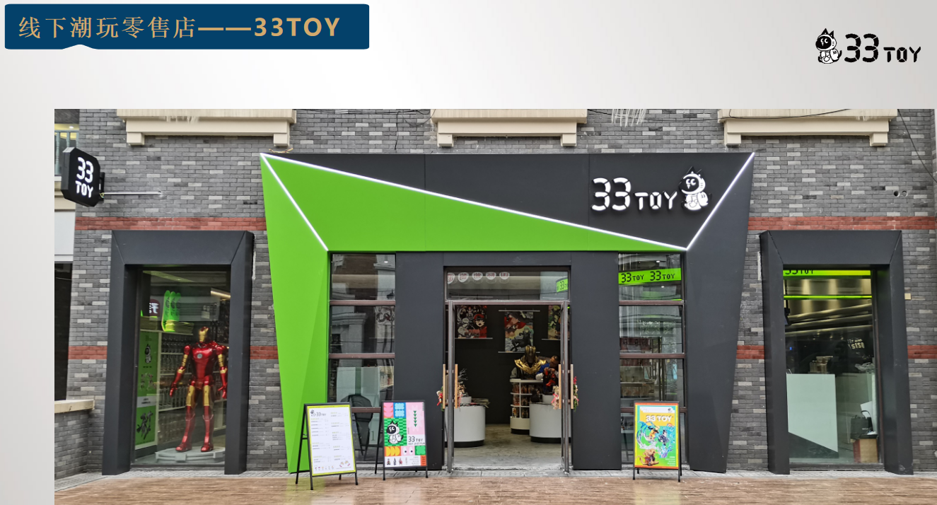
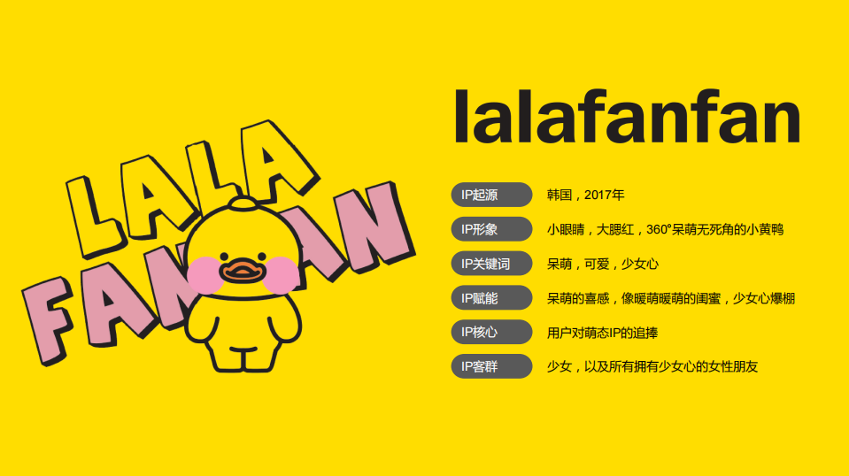
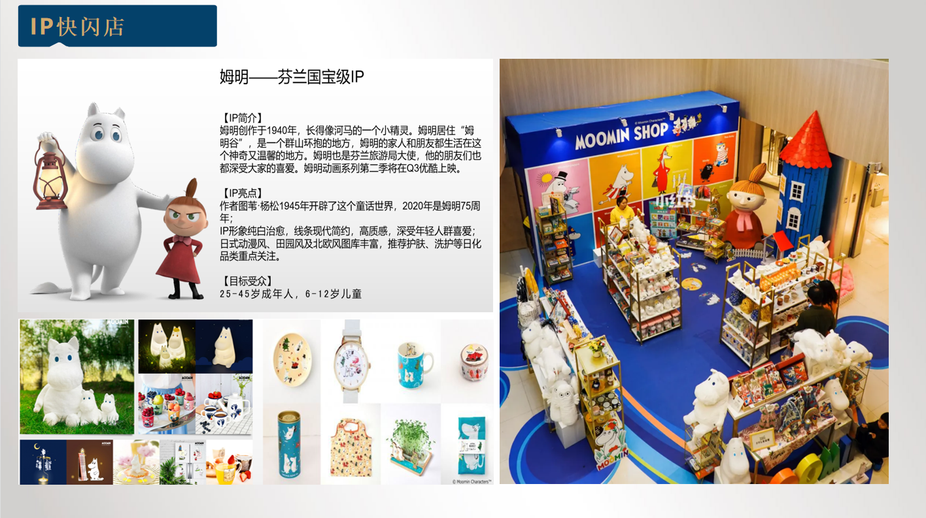
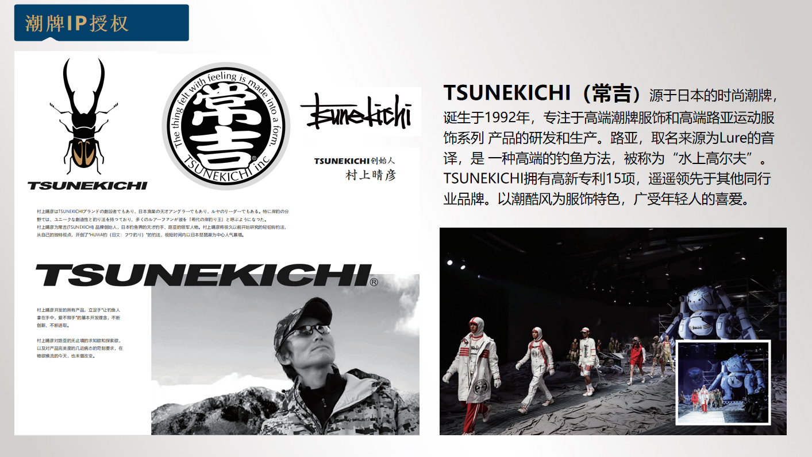
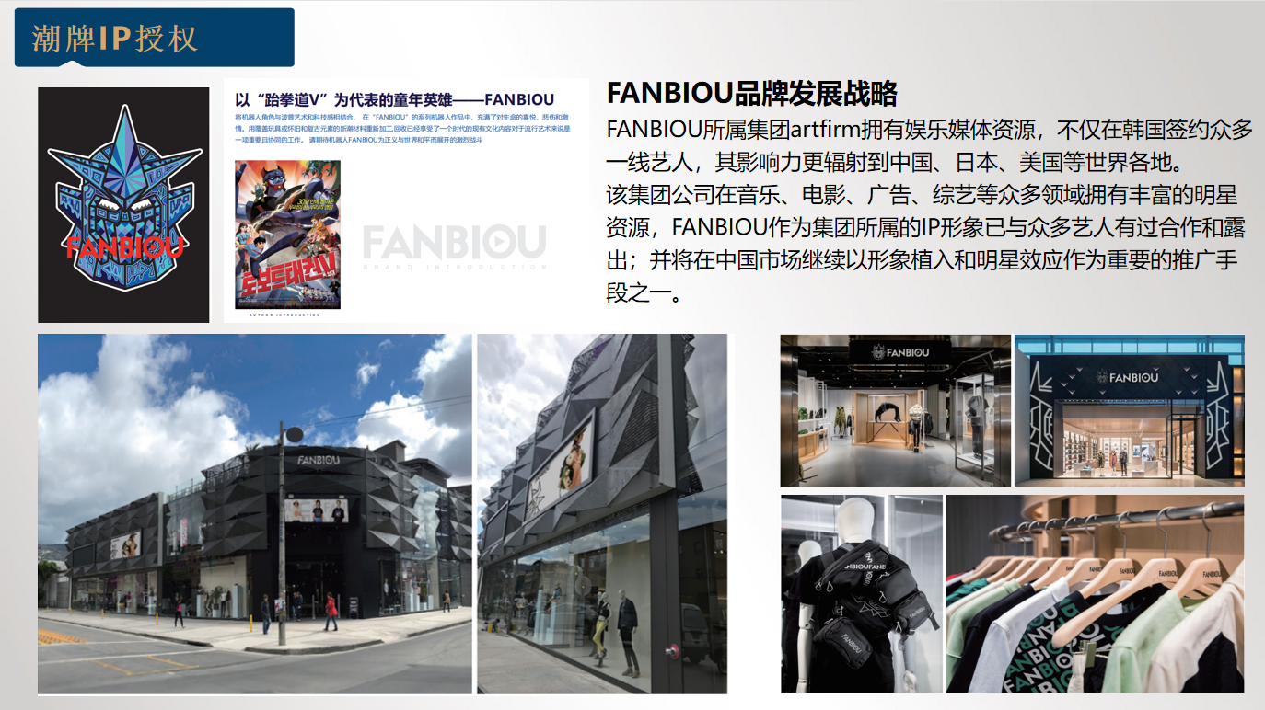
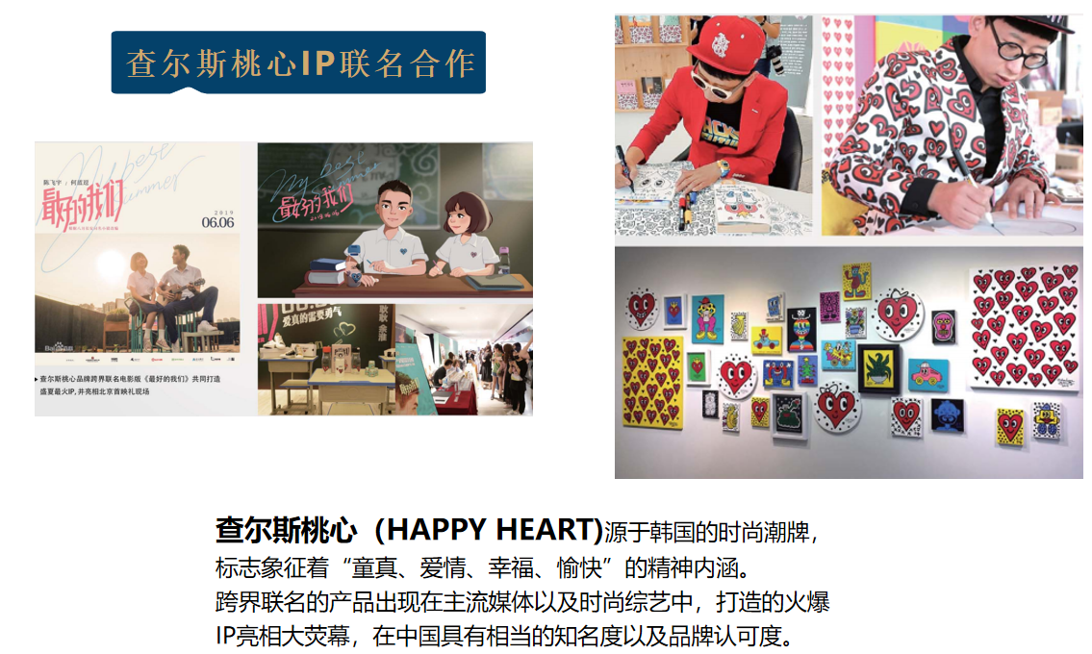
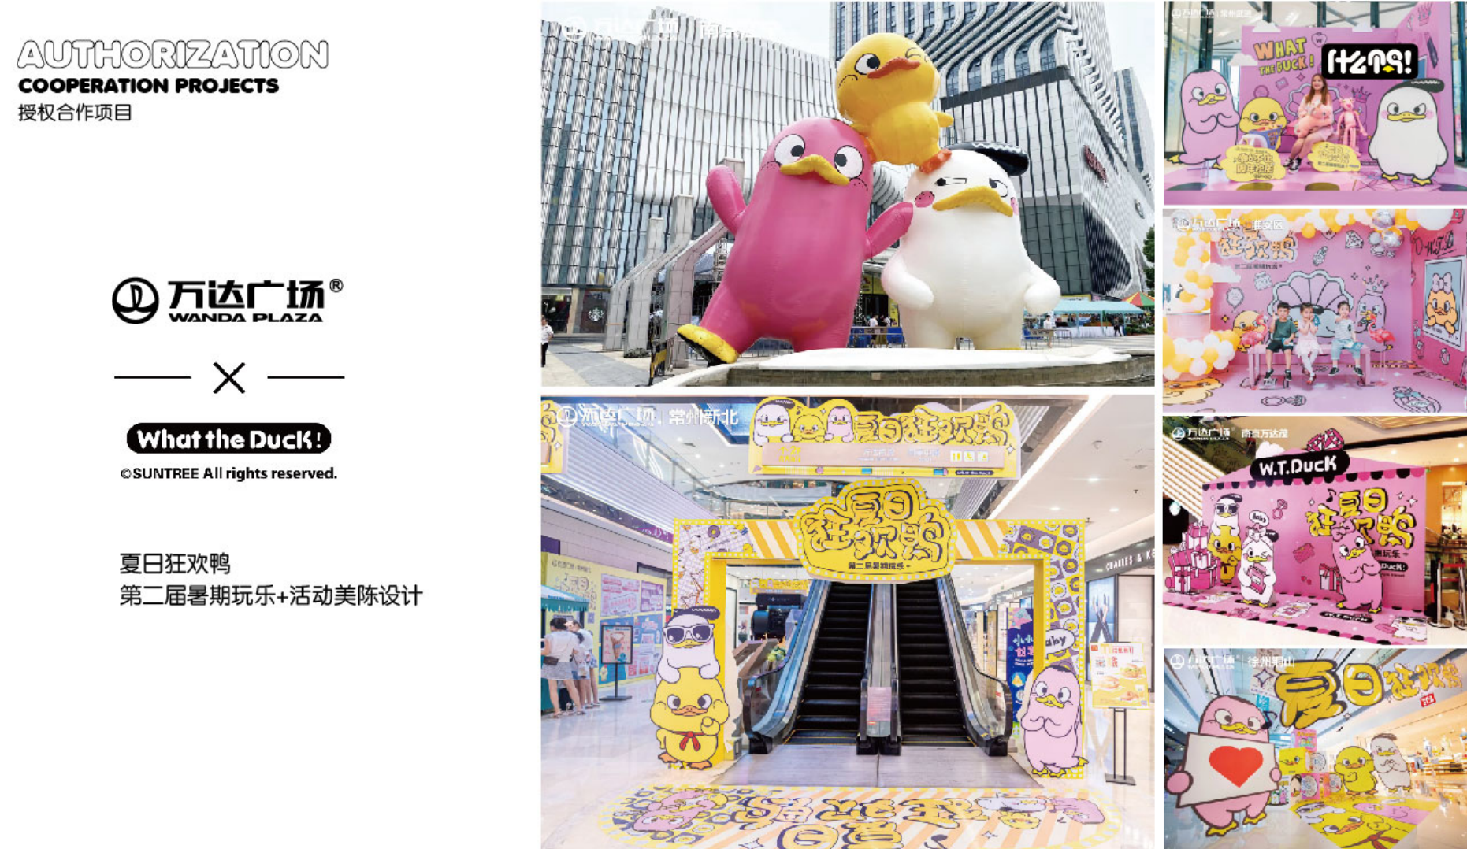
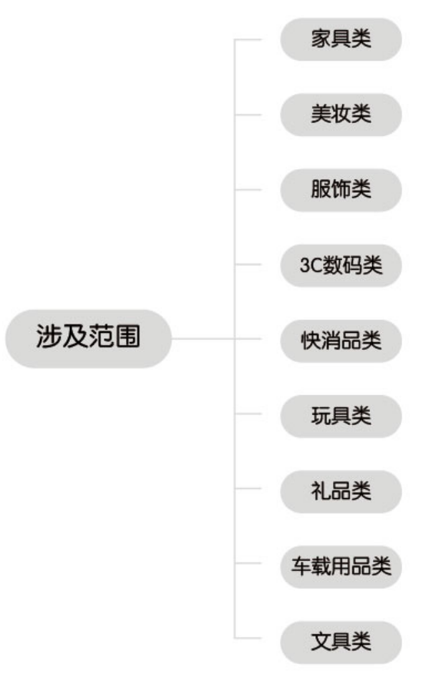
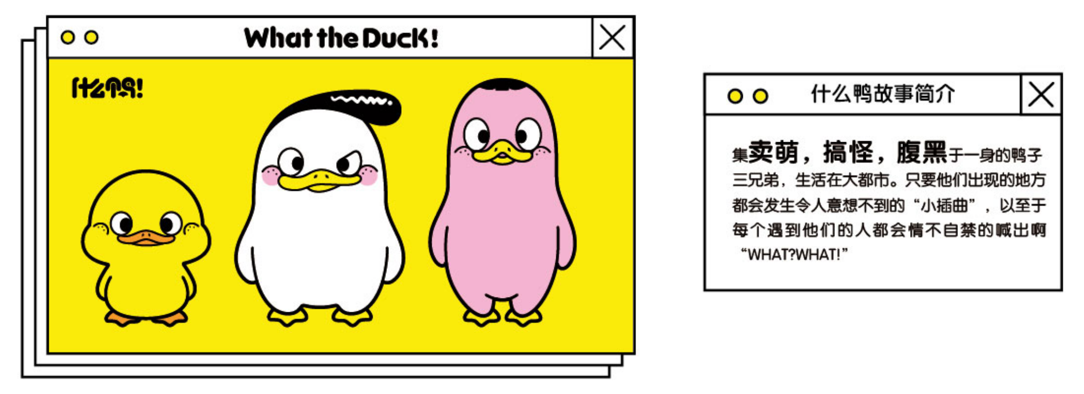
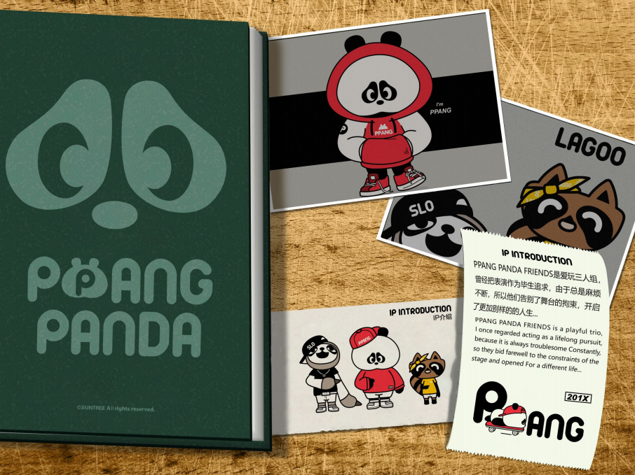

本月会员服务日情况
*因企业需求，为企业提供“浙江制造”团体标准制定咨询服务。
*因企业需求，为企业对接专家，协调解决安全生产难题。
*因企业需求，帮助企业对接工厂。
*因企业需求，协调解决企业贸易纠纷。
*因企业需求，帮助企业做好赛事申报相关工作。
*因企业需求，为企业推送并解答政策。
*因企业需求，为企业提供环评咨询服务。
*因企业需求，帮助企业联系、落实品牌活动相关业务。
*因企业需求，帮助企业对接贸易订单。
*因企业需求，为企业提供并跟进法律咨询、打假等服务。

简讯17则
- 为进一步促进文具生产行业的健康发展，5月10日下午，协会副理事长汪勇应邀作为行业专家参加中国文教体育用品协会在线上召开的GB 21027—2020第1号修改单审定会议，并提出修改意见。
- 5月11日，协会组织文具龙头企业并一起参加市经信局文体行业经济运行研讨会，汇报了一季度文具行业经济运行特点、存在问题和面临形势，反映了企业呼声，提出了帮扶建议。
- 5月11日，协会编发《进一步强化宁波文具产业安全生产倡议书》，倡议进一步强化宁波文具产业安全生产管理，帮助中小文具企业进一步做好安全生产隐患排查、整改工作。
- 5月11日至12日，协会组织企业并一起参加商务部世贸司举办的2022年第一期全国贸易政策合规工作线上培训班。
- 5月12日，为加快推进企业“品字标”品牌建设工作，协会组织企业并一起参加市市场监管局举办的2022年度宁波市“品字标”线上培训班。
- 5月13日，协会秘书长俞勇锋参加了市贸促会行业贸促会座谈会。
- 为调研企业形势、倾听企业呼声、征询企业需求、宣贯政府政策，5月13日-20日，协会开展“千名科技专家进千企”科技服务行动，走访康大、福达、瑞诚等10余家企业。
- 为加强交流、增进友谊、学习提高，5月16日下午，协会接待宁波市侨商会执行秘书长卢伟一行交流调研，重点围绕商协会文化建设、品牌塑造和精细管理进行了深入探讨交流。
- 5月18日上午，协会秘书长俞勇锋一行接待浙江国贸数字科技有限公司北仑麒麟阁一行，双方交流跨境电商合作，并定于宁波文具展期间举办《从跨境数字营销看文具产业出海的未来》同期活动。
- 5月19日上午，协会副理事长汪勇受邀参加市社会组织促进会换届筹备工作小组第三次会议。
- 为加强党支部2022年度党建工作，5月25日，协会在会议室召开了和丰联合第一党支部党员大会。
- 5月26日下午，协会秘书长俞勇锋在市行政会议中心分会场参加全省职业教育大会。
- 5月29日下午，协会秘书长俞勇锋作为市行业协会唯一代表，应邀在市行政会议中心参加国务院“两稳一保”督查企业座谈会，针对当前严峻形势，围绕帮企纾困解难建言献策。
- 配合市经信局、市质量检测局等部门工作，完成检验检测服务制造业发展调研工作、企业助企纾困政策问题需求情况调研工作、作为市中小企业公共服务示范平台填报“一起益企”服务数据。
- 为持续做好促进对外投资、国际合作交流、涉外服务等工作，协会与市贸促会签订战略合作框架协议。
- 根据市民政局要求，完成并通过协会2021年度年检工作。
- 根据市科协通知，编发通知组织发动企业积极参与“全国科技工作者日”系列活动。
- 为稳步推进市贸促会外贸创新与发展项目，根据市商务局出台境外代展帮扶政策和疫情防控实际，与相关单位商洽策划了宁波文具企业东南亚文具展代展服务方案。
- 协会作为协办单位，积极组织动员企业投稿参加2022年“和丰奖”制造业创新设计大赛。
- 顺利完成凉山州盐源县乡村小学六一儿童节前第一批和第二批爱心文具捐赠学校落实工作。
- 编发了2022年联络员活动日通知，并做好相关组织筹备工作。
- 本月信息编发如下：【请小陈哥更新数据】协会动态9条、企业新闻18条、行业资讯71条、会员动态18条、预警信息36条、通知公告6条、展会信息5条、文具科普知识9条、文具产品标准化专栏4条、政策法规13条、工作周报4条，共计185条。报送市科协稿件6篇、科创中国平台60篇、市民政局稿件7篇、市贸促会8篇和市经信局行业协会管理平台稿件9篇。

2022年6月份主要工作计划
- 做好宁波文具行业协会五届三次理事会会议筹备工作。
- 组织开展2022年宁波文具行业协会“联络员活动日”系列活动。
- “第19届中国国际文具礼品博览会（CNISE宁波文具展）”新定档7月13日－15日，做好组织承办展会和举办同期活动相关筹备工作。
- 举办“拓展跨境电商商机 铸就跨境电商辉煌”培训班。
- 组织召开省文体用品行业产业大脑建设协调会。
- 策划并落实《点亮校园星光 助力乡村振兴》项目。
- 陆续发送宁波文具行业爱心助学捐赠物资。
- 策划并举办社会组织党员公益日活动，开展和丰联合第一支部党课教育。
- 继续组织专家走访调研标准培育企业，推进“浙江制造”团体标准建设工作。
- 做好中石化宁波新材料研究院与文具企业对接合作相关工作。
- 根据相关部门要求，逐一报送相关数据和申报材料。
- 做好组织企业赴义乌参观2022中国义乌文具礼品展览会相关工作。
- 策划并推进宁波文具企业东南亚文具展代展服务工作。
- 继续开展“千名科技专家进千企”科技服务行动，调研热点问题，倾听企业呼声，宣贯政府政策，服务企业发展。
- 做好制定和推广《笔记本》团体标准项目验收准备工作 。
- 编发协会半年度会刊和预警信息专刊。
- 继续推进实施《数字赋能文具产业高质量发展》、《宁波文具行业产业链建设工作》等各级政府部门购买服务项目。
- 继续发挥宁波市文具行业企业服务窗口平台、宁波文具行业中小企业公共服务平台、宁波市对外贸易预警点、宁波文具行业协会品牌指导服务站、中国流行色协会宁波服务站等平台作用，当好政府助手、行业推手、企业帮手。

生日祝福
6月份生日的企业家：

宁波源成进出口有限公司董事长、宁波文具行业协会副理事长 刘自力
宁波云峰文具有限公司董事长、宁波文具行业协会副理事长 高建永
广博集团股份有限公司（宁波文具行业协会副理事长单位）董事长 王利平
宁波美博进出口有限公司（宁波文具行业协会副理事长单位）总经理 梅飞亚
宁波兆生文具有限公司（宁波文具行业协会理事单位）总经理 赵崇标
宁波新思格进出口有限公司总经理 吴意坚
宁波市北仑广汇文体用品有限公司总经理 蒋定广
宁波市北仑隆海文具有限公司总经理 张林霞
祝以上八位老总生日快乐、健康如意！
（注：由于统计尚未结束，生日名单可能有遗漏，敬请谅解！）

办公地址：宁波市江东北路375号和丰创意广场丰庭楼14F
邮政编码：315042
联系电话：0574-56786777、87123208 传 真：0574-87123738
邮 箱：wenjuxiehui@163.com 网 址：www.cnnbsa.com

